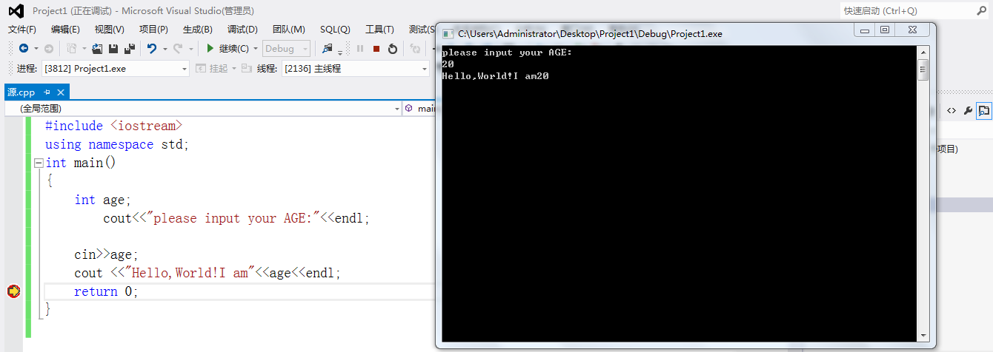

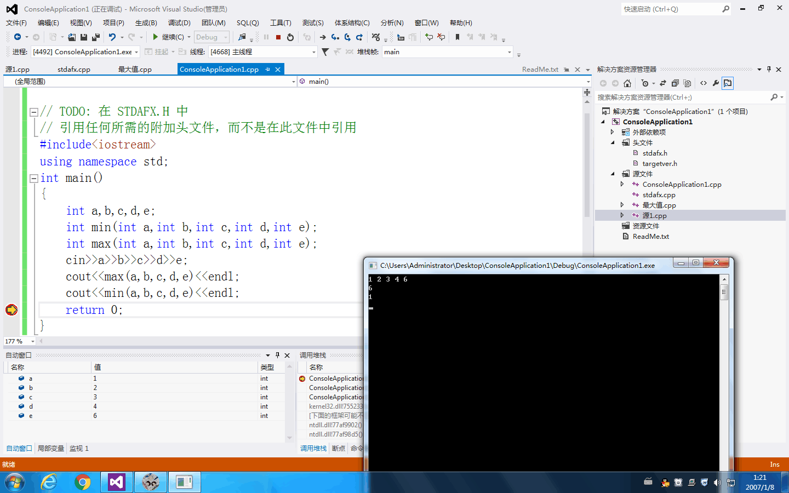

感想：本次实验作为c++的第一次上机实验，实验内容较为简单，比较容易操作，主要是为了我们熟悉该软件的使用，实验收获最大的也是如何操作该软件。